институт ОБЩЕСТВЕННОГО МНЕНИЯ «квалитас»


394036, г. Воронеж, пр. Революции, д. 44, к. 14
тел.: (473) 251-20-75, 251-90-75
E-mail: office@qualitas.ru
Internet: http://www.qualitas.ru
ИНН 3666065119
Расчётный счёт № 40702810613400101661 ЦЧ банк СБ РФ г. Воронеж

ЕЖЕМЕСЯЧНЫЙ БЮЛЛЕТЕНЬ
СОЦИОЛОГИЧЕСКИХ СООБЩЕНИЙ
ПО г. ВОРОНЕЖУ

№ 2017-03 (231)

При использовании информации ссылка на Институт
общественного мнения «Квалитас» обязательна.
В этом выпуске:

1 раздел: ГОРДОСТЬ И СТЫД ЗА СВОЮ СТРАНУ
- Вам приходилось или не приходилось испытывать гордость за нашу страну?
- Скажите, что именно в жизни современной России вызывает у Вас чувство гордости за страну?
- Вам приходилось или не приходилось испытывать чувство стыда за нашу страну?
- Скажите, что именно в жизни современной России вызывает у Вас чувство стыда за страну?
- Какое чувство возникает у Вас чаще - гордость или стыд за страну?
2 раздел: ВОРОНЕЖЦЫ О ЕЛЬЦИНЕ КАК О ПОЛИТИЧЕСКОМ
ДЕЯТЕЛЕ И ЧЕЛОВЕКЕ
- Как Вы считаете, Б.Н. Ельцин принес нашей стране в целом больше пользы или больше вреда?
- Как Вам кажется, сегодня деятельность Б.Н. Ельцина чаще приукрашивают, очерняют или оценивают объективно?
- А если говорить о Б.Н. Ельцине как о человеке – как Вам кажется, он был хорошим или плохим человеком?
3 раздел: ПРОТЕСТНЫЕ АКЦИИ МАРТА 2017 ГОДА В ЗЕРКАЛЕ
ОБЩЕСТВЕННОГО МНЕНИЯ
- Скажите, Вы знаете, что-то слышали или ничего не знаете о митингах, акциях протеста, прошедших в некоторых городах 26 марта 2017 года?
- Как Вы считаете, кто или что вывел/вывело людей на эти акции протеста?
- Скажите, лично Вы одобряете или не одобряете действия участников митингов и акций протеста, прошедших 26 марта 2017 года?
4 раздел: КАК ЖИЗНЬ? КАК НАСТРОЕНИЕ?
- Какое настроение, по Вашему мнению, преобладает сегодня среди Ваших родных, друзей, коллег, знакомых - спокойное или тревожное?
- Если говорить в целом, то в какой мере Вас устраивает или не устраивает сейчас жизнь, которую Вы ведете?
5 раздел: КАКИЕ ПРОБЛЕМЫ ВОЛНУЮТ ГОРОЖАН?
- Если говорить в целом, Вы довольны или недовольны положением дел в Вашем регионе?
- Какие социальные и экономические проблемы Вашего региона в последнее время волнуют Вас больше всего?
6 раздел: СПОРНЫЕ ПРОБЛЕМЫ ОБЩЕСТВА
- Как Вы считаете, стоит или не стоит запретить все эксперименты по клонированию человека?
- Как Вы относитесь к возможной перспективе легализации употребления лёгких наркотиков?
- Как Вы относитесь к возможной перспективе легализации проституции?
- Как Вы считаете, есть ли необходимость введения запретов на аборты?

Редколлегия:

Н.А. Романович (главный редактор)
Ю.В. Митрофанов (редактор)
Р.Е. Виткалова (руководитель полевого исследования)

ИНФОРМАЦИОННАЯ БАЗА:
РАЗДЕЛ 1, 2, 4, 6:
– опрос проведен 23 – 26 марта 2017 г., опрошено 606 человек;
– метод: телефонное интервью;
– выборка репрезентативна для населения г. Воронежа старше 18 лет по полу и возрасту.

РАЗДЕЛ 3:
– опрос проведен 6 – 9 апреля 2017 г., опрошено 578 человек;
– метод: телефонное интервью;
– выборка репрезентативна для населения г. Воронежа старше 18 лет по полу и возрасту.

РАЗДЕЛ 5:
– опрос проведен 3 – 5 февраля 2017 г., опрошено 606 человек;
– метод: телефонное интервью;
– выборка репрезентативна для населения г. Воронежа старше 18 лет по полу и возрасту.

ИНСТИТУТ ОБЩЕСТВЕННОГО МНЕНИЯ «квалитас». Тел.: (473) 251-90-75, 251-20-75

Опрос проведён ИОМ "Квалитас" 23 – 26 марта 2017 года методом телефонного интервью.
Выборка репрезентативна для населения г. Воронежа старше 18 лет по полу и возрасту.
Опрошено 606 человек.

1 раздел: ГОРДОСТЬ И СТЫД ЗА СВОЮ СТРАНУ

ВАМ ПРИХОДИЛОСЬ ИЛИ НЕ ПРИХОДИЛОСЬ ИСПЫТЫВАТЬ ГОРДОСТЬ ЗА НАШУ СТРАНУ? И ЕСЛИ ПРИХОДИЛОСЬ, ТО ЧАСТО ИЛИ РЕДКО?
Таблица 1
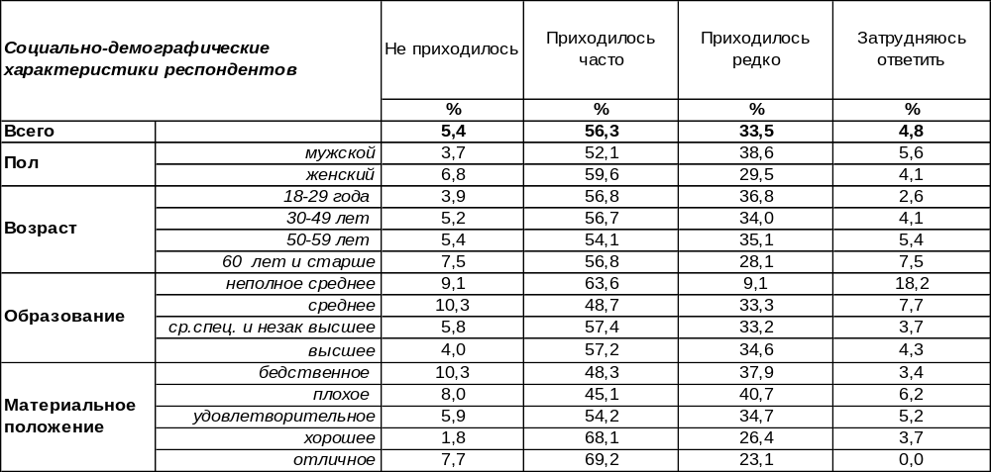
(Примечание: распределение ответов респондентов по строке составляет 100%)
Следует отметить, что большинство воронежцев (90%) испытывают гордость за свою страну. При этом 56% горожан это чувство испытывают часто, а 34% опрошенных – редко. По мере улучшения материального положения респондентов чувство перманентной гордости за свою страну возрастает до 69%. Ни разу не приходило в голову гордиться собственной страной лишь 5% жителям города.
Этот же вопрос мы задавали воронежцам десять лет назад [Бюллетень 2007-01]. Сравним ответы.

Вам приходилось или не приходилось испытывать гордость за нашу страну?
И если приходилось, то часто или редко?

За последнее десятилетие число воронежцев, которые часто испытывают чувство гордости за страну, увеличилось с 26% до 56%. А количество опрошенных, которым никогда не приходилось гордится страной, напротив, уменьшилось с 34% до 5%.
ИНСТИТУТ ОБЩЕСТВЕННОГО МНЕНИЯ «квалитас». Тел.: (473) 251-90-75, 251-20-75
Опрос проведён ИОМ "Квалитас" 23 – 26 марта 2017 года методом телефонного интервью.
Выборка репрезентативна для населения г. Воронежа старше 18 лет по полу и возрасту.
Опрошено 606 человек.

СКАЖИТЕ, ПОЖАЛУЙСТА, ЧТО ИМЕННО В ЖИЗНИ СОВРЕМЕННОЙ РОССИИ ВЫЗЫВАЕТ У ВАС ЧУВСТВО ГОРДОСТИ ЗА СТРАНУ?
Этот вопрос был задан в открытой форме (без подсказок альтернатив), поэтому ответы респондентов отличаются разнообразием. Из всех опрошенных на вопрос смогли дать содержательные ответы 527 человек, остальные затруднились с ответом. Стилистика ответов респондентов сохранена.

№  п/п | Ответы респондентов | 2007 год  % | 2017 год  Кол-во  упоминаний | 2017 год  %
1 | Внешняя политика России, рост авторитета в мире | 4% | 137 | 23%
2 | Наш Президент | 2% | 135 | 22%
3 | Российская армия, повышение обороноспособности страны | 7% | 98 | 16%
4 | Спортивные достижения | 40% | 79 | 13%
5 | Наши люди | 6% | 58 | 10%
6 | Россия великая держава, сильная, независимая страна | 2,5% | 56 | 9,2%
7 | Возрождение России, общий экономический подъем | 2% | 56 | 9,2%
8 | Миролюбивая политика, помощь другим странам | 3,2% | 44 | 7,3%
9 | Россия красивая, большая, богатая природными ресурсами | 2,7% | 33 | 5,4%
10 | Достижения в науке, образовании, медицине | 12% | 29 | 4,8%
11 | Повышение уровня жизни людей | 0,7% | 27 | 4,5%
12 | Достижения в области культуры | 2,2% | 23 | 3,8%
13 | Победа в Великой Отечественной войне | 2% | 19 | 3,1%
14 | Патриотизм народа | 0,5% | 18 | 3,0%
15 | Несмотря ни на что, страна живет, люди надеются | 1,7% | 16 | 2,6%
16 | Гордость за страну была во время СССР | 1,2% | 16 | 2,6%
17 | Талантливая молодежь, дети | 0,5% | 12 | 2,0%
18 | Космос | 3,2% | 9 | 1,5%
19 | История страны | 0,2% | 9 | 1,5%
20 | Стабильность, уверенность в завтрашнем дне | - | 7 | 1,2%
21 | Возрождение православия | - | 7 | 1,2%
22 | Желание жить лучше | 0,7% | 5 | 0,8%
23 | Рождаемость, начисление детских пособий | 1% | 3 | 0,5%
24 | Евровидение | 1.5% | - | -
25 | Гордиться нечем | 6% | 37 | 6,1%
26 | Затрудняюсь ответить | 36% | 73 | 12%

За прошедшее десятилетие почти в шесть раз выросла гордость за внешнюю политику России, приводящую к возрастанию её авторитета в мире (с 4% до 23%), а гордость за нашего Президента возросла с 2% до 22% (в 11 раз!). Более чем в два раза (с 7% до 16%) выросла также и гордость за российскую армию, укрепляющую обороноспособность страны. А вот спортивными достижениями – увы! – сегодня Россия не богата. Чувство гордости населения по этому поводу опустилось с 40% до 13%. А ведь десять лет назад именно достижения в спорте были главным предметом гордости горожан.
ИНСТИТУТ ОБЩЕСТВЕННОГО МНЕНИЯ «квалитас». Тел.: (473) 251-90-75, 251-20-75
Опрос проведён ИОМ "Квалитас" 23 – 26 марта 2017 года методом телефонного интервью.
Выборка репрезентативна для населения г. Воронежа старше 18 лет по полу и возрасту.
Опрошено 606 человек.

ВАМ ПРИХОДИЛОСЬ ИЛИ НЕ ПРИХОДИЛОСЬ ИСПЫТЫВАТЬ ЧУВСТВО СТЫДА ЗА НАШУ СТРАНУ? И ЕСЛИ ПРИХОДИЛОСЬ, ТО ЧАСТО ИЛИ РЕДКО?
Таблица 2
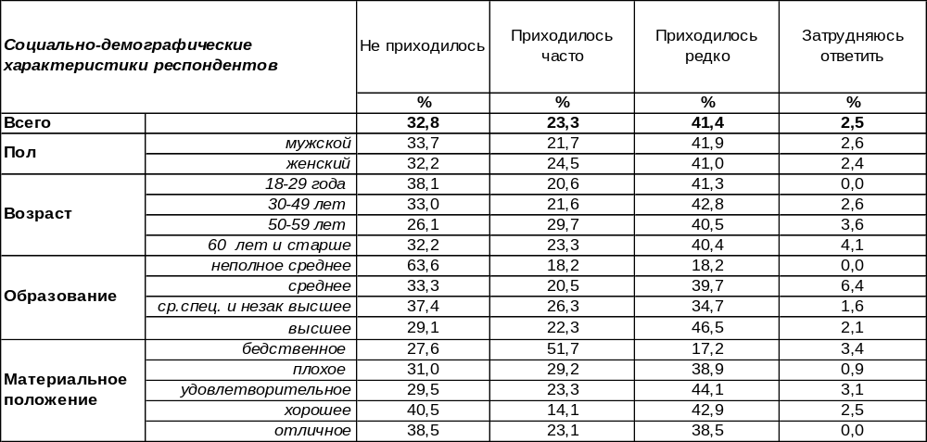
(Примечание: распределение ответов респондентов по строке составляет 100%)
Никогда не приходилось стыдиться своей страны каждому третьему жителю Воронежа (33%). В то же время остальным горожанам чувство стыда знакомо не понаслышке. Правда, некоторые испытывают это горькое чувство довольно часто (23%), а другие – сравнительно редко (41%). Чаще других стыдятся своей страны те люди, которым денег не хватает даже на хлеб (52%). По мере улучшения материального положения респондентов чувство стыда существенно тускнеет.
Сравним ответы воронежцев на этот вопрос сегодня и десять лет назад [Бюллетень 2007-01].

Вам приходилось или не приходилось испытывать чувство стыда за нашу страну?
И если приходилось, то часто или редко?

Последнее десятилетие способствовало уменьшению чувства стыда за свою страну по всем параметрам. Если раньше только 21% вообще не находили поводов для стыда за Россию, то сейчас это число увеличилось до 33%. Если раньше часто стыдились отчизны 48% горожан, то сегодня их количество сократилось до 23%. Кто раньше стыдился часто, теперь стыдится редко или же не стыдится вовсе.
ИНСТИТУТ ОБЩЕСТВЕННОГО МНЕНИЯ «квалитас». Тел.: (473) 251-90-75, 251-20-75
Опрос проведён ИОМ "Квалитас" 23 – 26 марта 2017 года методом телефонного интервью.
Выборка репрезентативна для населения г. Воронежа старше 18 лет по полу и возрасту.
Опрошено 606 человек.

СКАЖИТЕ, ПОЖАЛУЙСТА, ЧТО ИМЕННО В ЖИЗНИ СОВРЕМЕННОЙ РОССИИ ВЫЗЫВАЕТ У ВАС ЧУВСТВО СТЫДА ЗА СТРАНУ?
Вопрос был задан в открытой форме, поэтому ответы респондентов были разнообразны и, порой, удивляли. На открытые вопросы обычно отвечают не все респонденты, и в этот раз мы получили содержательные ответы от 477 человек, а 21% горожан затруднились ответить на этот вопрос. Как изменились ответы респондентов за последнее десятилетие [Бюллетень 2007-01]?
 |  | 2007 год  % | 2017 год  Кол-во  Упом-ний | 2017 год  %
1 | Низкий уровень жизни, зарплат, пенсий | 44% | 218 | 36%
2 | Положение дел в образовании и здравоохранении | 2,3% | 111 | 18%
3 | Коррупция, бюрократия | 7% | 75 | 12%
4 | Бездействие или плохая работа властей | 12% | 46 | 7,6%
5 | Грязь на улицах, состояние дорог, транспортные проблемы | 3,5% | 42 | 6,9%
6 | Жилищный вопрос, ЖКХ | 0,6% | 39 | 6,4%
7 | Высокие цены | 2,5% | 34 | 5,6%
8 | Упадок промышленности, сельского хозяйства, экономики | 2,5% | 33 | 5,4%
9 | Безработица | 6,6% | 28 | 4,6%
10 | Низкий уровень культуры | 2,1% | 28 | 4,6%
11 | Отношение к детям | 5.4% | 28 | 4,6%
12 | Неудачи в спорте | 1,6% | 18 | 3,0%
13 | Алкоголизм, наркомания | 3,1% | 17 | 2,8%
14 | Деградация молодежи, мужчин | 1,6% | 17 | 2,8%
15 | Уровень социальной защиты, низкие пособия | - | 16 | 2,6%
16 | Неуверенность в завтрашнем дне | 2,8% | 16 | 2,6%
17 | Поведение людей, отсутствие сплоченности | 0,4% | 15 | 2,5%
18 | Перестройка, путч, действия Горбачева и Ельцина | 0,8% | 14 | 2,3%
19 | Расхищение и продажа национальных богатств, госсобственности | 2.5% | 14 | 2,3%
20 | Социальное неравенство, расслоение общества | 0,4% | 14 | 2,3%
21 | Внешняя политика | 0,2% | 14 | 2,3%
22 | Внутренняя политика, законы | 2,6% | 11 | 1,8%
23 | Бомжи, беспризорники | 1,6% | 10 | 1,7%
24 | Положение нашей страны в мире, отношение к ней за рубежом | 4,9% | 10 | 1,7%
25 | Взаимоотношение с бывшими союзными республиками | 0,8% | 9 | 1,5%
26 | Отношение к простым людям (в том числе старикам, инвалидам) | 0,2% | 9 | 1,5%
27 | Ложь в СМИ | - | 8 | 1,3%
28 | Беспорядок, хаос, разруха | 3,7% | 4 | 0,7%
29 | Высокий уровень преступности, воровство, терроризм | 3,3% | 4 | 0,7%
30 | Слабая Россия, страна разваливается | 1,6% | 2 | 0,3%
31 | Не испытывал чувство стыда | - | 10 | 1,7%
32 | Затрудняюсь ответить | 28% | 129 | 21%

Низкий уровень жизни был (44%) остается (36%) главным поводом для стыда за страну. Положение дел в образовании и здравоохранении сегодня волнует людей в 6 раз больше, чем десять лет назад (18/2). Меньше стало претензий по поводу плохой работы властей, беспорядка, разрухи, хаоса и преступности, хотя стыд за коррупцию продолжает набирать обороты (вырос с 7% до 12%).
ИНСТИТУТ ОБЩЕСТВЕННОГО МНЕНИЯ «квалитас». Тел.: (473) 251-90-75, 251-20-75
Опрос проведён ИОМ "Квалитас" 23 – 26 марта 2017 года методом телефонного интервью.
Выборка репрезентативна для населения г. Воронежа старше 18 лет по полу и возрасту.
Опрошено 606 человек.

КАКОЕ ЧУВСТВО ВОЗНИКАЕТ У ВАС ЧАЩЕ - ГОРДОСТЬ ИЛИ СТЫД ЗА СТРАНУ?
Таблица 3
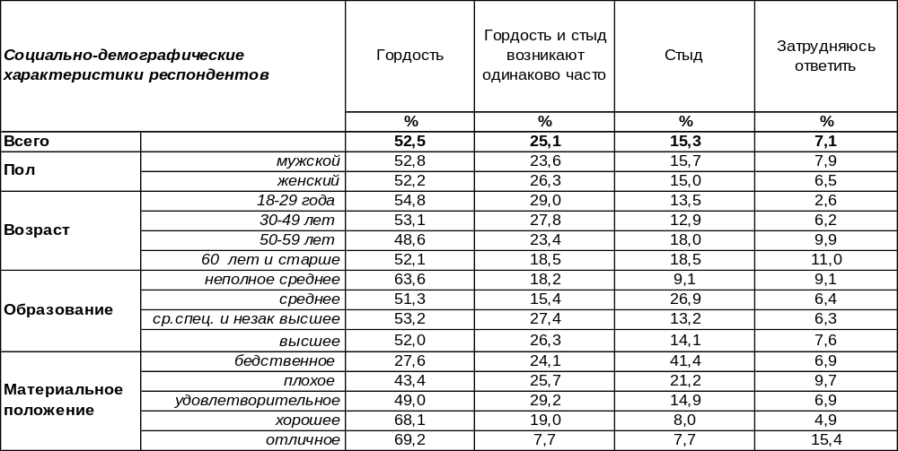
(Примечание: распределение ответов респондентов по строке составляет 100%)
Гордость за страну (53%) возникает у воронежцев однозначно чаще стыда (15%). По мере улучшения материального положения растет чувство гордости, а ухудшение социального благополучия провоцирует рост стыда за отчизну. У каждого четвертого жителя города гордость и стыд за Россию возникают одинаково часто.
Что отвечали на этот вопрос воронежцы десять лет назад? [Бюллетень 2007-01].

Какое чувство у Вас возникает чаще – гордость или стыд за страну?

Сегодня мы получили почти зеркальное отображение той картины, которая имела место десять лет назад. В 2007 году стыд за страну превалировал над гордостью в соотношении 43/15. В 2017 году гордость за Родину преобладает над стыдом в соотношении 53/15. Гордость за страну – чувство естественное. Когда его какое-то время пытаются заглушить или нивелировать, оно пробивается, как трава сквозь асфальт, находя для себя неожиданные и не очевидные для внешнего наблюдателя основания.
ИНСТИТУТ ОБЩЕСТВЕННОГО МНЕНИЯ «квалитас». Тел.: (473) 251-90-75, 251-20-75
Опрос проведён ИОМ "Квалитас" 23 – 26 марта 2017 года методом телефонного интервью.
Выборка репрезентативна для населения г. Воронежа старше 18 лет по полу и возрасту.
Опрошено 606 человек.

2 раздел: ВОРОНЕЖЦЫ О Ельцине КАК О ПОЛИТИЧЕСКОМ ДЕЯТЕЛЕ И ЧЕЛОВЕКЕ

КАК ВЫ СЧИТАЕТЕ, Б.Н. Ельцин ПРИНЕС НАШЕЙ СТРАНЕ В ЦЕЛОМ БОЛЬШЕ ПОЛЬЗЫ ИЛИ БОЛЬШЕ ВРЕДА?
Таблица 4
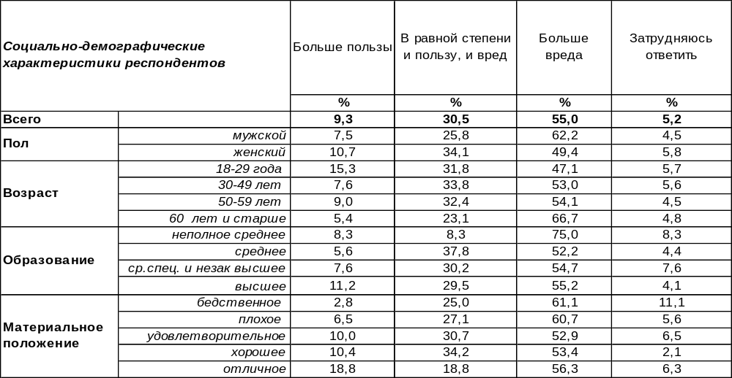
(Примечание: распределение ответов респондентов по строке составляет 100%)
Большинство воронежцев (55%) обвиняют Ельцина в том, что он принес стране больше вреда, чем пользы. Мужчины более настойчивы в своих обвинениях (62%), чем женщины (49%). Только 9% горожан усматривают некую пользу от деятельности Бориса Николаевича. В основном это молодые люди (15%), многим из которых даже не довелось жить в эпоху первого Президента России. Около трети опрошенных (31%) полагают, что польза и вред от Ельцина примерно уравновешивают друг друга.
А что говорили по этому поводу воронежцы пять лет назад? [Бюллетень 2012-02]

Как Вы считаете, Б.Н. Ельцин принес нашей стране в целом больше пользы или больше вреда?

Суждения горожан о деятельности Бориса Ельцина мало изменились с последнего замера – люди в большинстве своем уверены во вредоносности первого российского Президента. Все изменения не выходят за границы статистической погрешности опросов.
ИНСТИТУТ ОБЩЕСТВЕННОГО МНЕНИЯ «квалитас». Тел.: (473) 251-90-75, 251-20-75
Опрос проведён ИОМ "Квалитас" 23 – 26 марта 2017 года методом телефонного интервью.
Выборка репрезентативна для населения г. Воронежа старше 18 лет по полу и возрасту.
Опрошено 606 человек.

КАК ВАМ КАЖЕТСЯ, СЕГОДНЯ ДЕЯТЕЛЬНОСТЬ Б.Н. ЕльцинА ЧАЩЕ ПРИУКРАШИВАЮТ, ОЧЕРНЯЮТ ИЛИ ОЦЕНИВАЮТ ОБЪЕКТИВНО?
Таблица 5
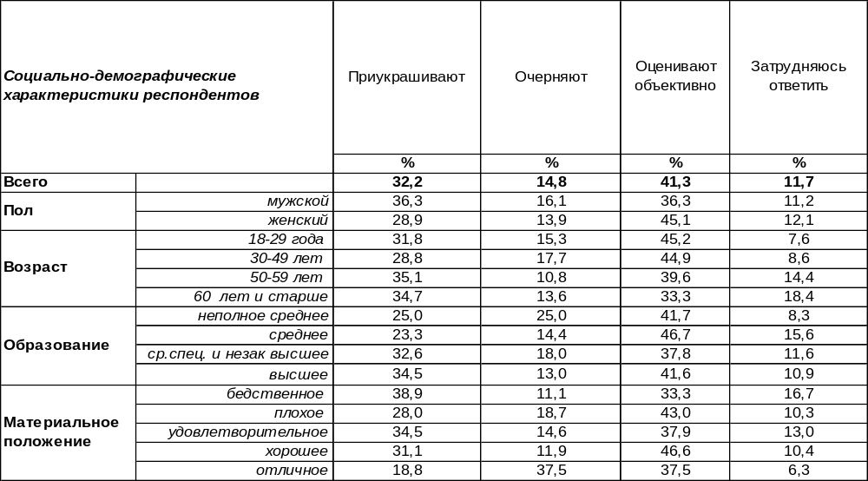
(Примечание: распределение ответов респондентов по строке составляет 100%)
Держит верх мнение, что деятельность Бориса Ельцина сегодня оценивается объективно (41%), хотя почти каждый третий полагает, что роль первого Президента России почему-то приукрашивают (32%). Воронежцы с высшим образованием чаще других придерживаются последнего мнения. Немногие горожане (всего 15%) подозревают, что Бориса Николаевича кто-то очерняет, но это мнение набирает меньше всего сторонников.
Сравним ответы горожан сегодня и пять лет назад [Бюллетень 2012-02].

Как Вам кажется, сегодня деятельность Б.Н.Ельцина чаще приукрашивают, очерняют или оценивают объективно?

Если пять лет назад большинству опрошенных казалось, что деятельность Ельцина скорее приукрашивается, то сегодня превалирует мнение, что заслуги Бориса Николаевича оцениваются в основном объективно.
ИНСТИТУТ ОБЩЕСТВЕННОГО МНЕНИЯ «квалитас». Тел.: (473) 251-90-75, 251-20-75
Опрос проведён ИОМ "Квалитас" 23 – 26 марта 2017 года методом телефонного интервью.
Выборка репрезентативна для населения г. Воронежа старше 18 лет по полу и возрасту.
Опрошено 606 человек.

А ЕСЛИ ГОВОРИТЬ О Б.Н. Ельцине КАК О ЧЕЛОВЕКЕ – КАК ВАМ КАЖЕТСЯ, ОН БЫЛ ХОРОШИМ ИЛИ ПЛОХИМ Человеком?
Таблица 6
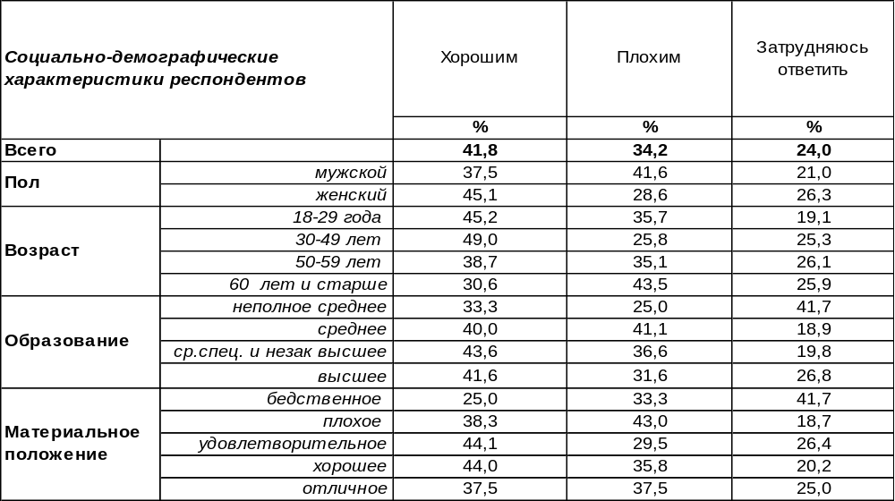
(Примечание: распределение ответов респондентов по строке составляет 100%)
Известно, что о мертвых говорят либо хорошо, либо ничего, но президент страны в таком случае является исключением. Главу страны ещё долго со всех возможных сторон будут обсуждать и оценивать потомки. Как ни удивительно, но до сих пор вполне реальна вероятность поссориться с друзьями, дискутируя на тему, каким человеком был Иван Грозный.
Мнения воронежцев по поводу Бориса Ельцина разделились. Если хорошим человеком считают первого Президента России 42% опрошенных, то плохим – 34%. Перевес в пользу положительного ответа есть, но он невелик.
Сопоставим результаты двух последних опросов на эту тему [Бюллетень 2012-02].

А если говорить о Б.Н.Ельцине как о человеке – как Вам кажется, он был хорошим или плохим человеком?

Общественное мнение за последние пять лет явно стало лояльнее к Б. Ельцину. Число людей, которые считают Бориса Николаевича хорошим человеком, удвоилось с 21% до 42%.

ИНСТИТУТ ОБЩЕСТВЕННОГО МНЕНИЯ «квалитас». Тел.: (473) 251-90-75, 251-20-75
Опрос проведён ИОМ "Квалитас" 23 – 26 марта 2017 года методом телефонного интервью.
Выборка репрезентативна для населения г. Воронежа старше 18 лет по полу и возрасту.
Опрошено 606 человек.

СРАВНИТЕЛЬНЫЕ ОЦЕНКИ ПОЛИТИЧЕСКИХ ЛИДЕРОВ
В предыдущие месяцы мы интересовались оценкой других лидеров прошлого: Горбачева [Бюллетень 2017-02], Черненко [Бюллетень 2017-01], Андропова [Бюллетень 2016-12], Брежнева [Бюллетень 2011-11], Хрущева [Бюллетень 2016-10], Сталина [Бюллетень 2016-09] и Ленина [Бюллетень 2016-08]. Ниже приведены сравнительные показатели социальных оценок роли этих лидеров в истории нашей страны.
Как Вы считаете, Б.Н. Ельцин (В.И.Ленин, И.В.Сталин, Н.С.Хрущев, Л.И.Брежнев, Ю.В.Андропов, К.У.Черненко, М.С. Горбачев) принес нашей стране в целом больше
пользы или больше вреда?

По мнению населения, более всего вреда принесли стране Горбачев, Ельцин и Хрущев (в порядке убывания). А пользы – Сталин (первое место), Брежнев и Андропов (второе место) и Ленин (третье).

Как Вам кажется, сегодня деятельность Б.Н.Ельцина (В.И.Ленина, И.В.Сталина, Н.С.Хрущева, Л.И.Брежнева, Ю.В.Андропова, К.У.Черненко, М.С.Горбачева) чаще
приукрашивают, очерняют или оценивают объективно?

Народ полагает, что деятельность Ельцина сегодня чаще всего приукрашивают, а Ленина и Сталина очерняют.
А если говорить о Б.Н.Ельцине (В.И. Ленине, И.В.Сталине, Н.С.Хрущеве, Л.И.Брежневе, Ю.В.Андропове, К.У.Черненко, М.С.Горбачеве) как о человеке – как Вам кажется,
он был хорошим или плохим человеком?

Наиболее хорошим человеком воронежцам представляется Брежнев, а самыми плохими людьми горожанам чаще других видятся Горбачев и Ельцин.
ИНСТИТУТ ОБЩЕСТВЕННОГО МНЕНИЯ «квалитас». Тел.: (473) 251-90-75, 251-20-75
Опрос проведён ИОМ «Квалитас» 6 – 9 апреля 2017 года методом телефонного интервью.
Выборка репрезентативна для населения г. Воронежа старше 18 лет по полу и возрасту.
Опрошено 578 человек.

3 раздел: ПРОТЕСТНЫЕ АКЦИИ МАРТА 2017 ГОДА В ЗЕРКАЛЕ

ОБЩЕСТВЕННОГО МНЕНИЯ

Скажите, Вы знаете, что-то слышали или ничего не знаете о митингах, акциях протеста, прошедших в некоторых городах 26 марта 2017 года?
Таблица 7
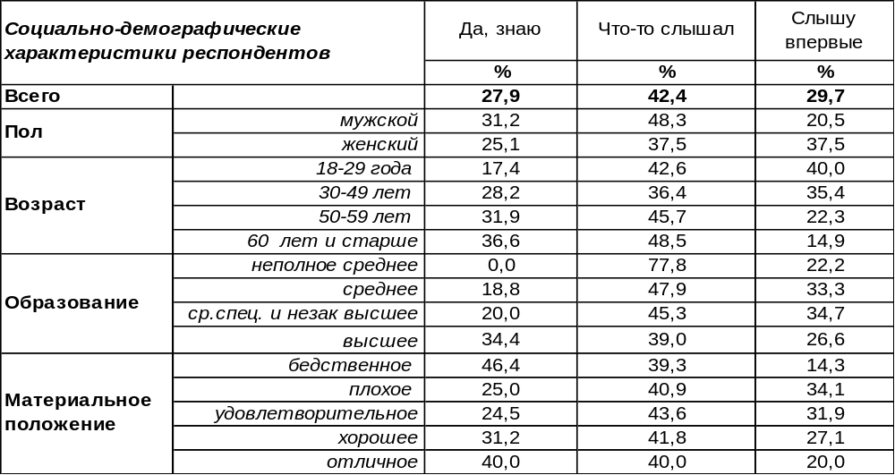
(Примечание: ответили 578 респондентов,
распределение ответов респондентов по строке составляет 100%)
Как известно, 26 марта 2017 года во многих российских городах прошли митинги и акции протеста против коррупции. Где-то эти митинги были согласованы местными властями, где-то нет. Самые массовые каналы коммуникации – федеральные телеканалы – полностью проигнорировали это событие. То есть население России узнавало о прошедших акциях из альтернативных источников информации, в первую очередь, из интернета.
Результаты опроса показывают, что мужчины более информированы, чем женщины. А пожилые люди (что удивительно, в свете отсутствия информации на телевидении!) гораздо в большей степени осведомлены о прошедших акциях, чем молодежь.
Посмотрим, как в плане информированности преуспели россияне в целом и воронежцы в частности. Общероссийский опрос проведён Левада-Центром 31 марта – 3 апреля, опрошено 1600 человек. Заметим, что формулировка вопроса у Левада-Центра была несколько иной, что, однако, не является препятствием для сравнения данных.

Слышали ли Вы о прошедших 26 марта во многих городах России акциях протеста против коррупции в руководстве страны? (Формулировка Левада-Центр)

Как видно из приведенного графика, жители Воронежа лучше осведомлены о прошедших акциях, чем россияне в целом. Это и понятно: в общероссийском опросе принимали участие и сельские жители, которых протестные выступления напрямую, как правило, не затрагивают.
ИНСТИТУТ ОБЩЕСТВЕННОГО МНЕНИЯ «квалитас». Тел.: (473) 251-90-75, 251-20-75
Опрос проведён ИОМ «Квалитас» 6 – 9 апреля 2017 года методом телефонного интервью.
Выборка репрезентативна для населения г. Воронежа старше 18 лет по полу и возрасту.
Опрошено 578 человек.

Как Вы считаете, кто или что вывел/вывело людей на эти акции протеста?
Таблица 8
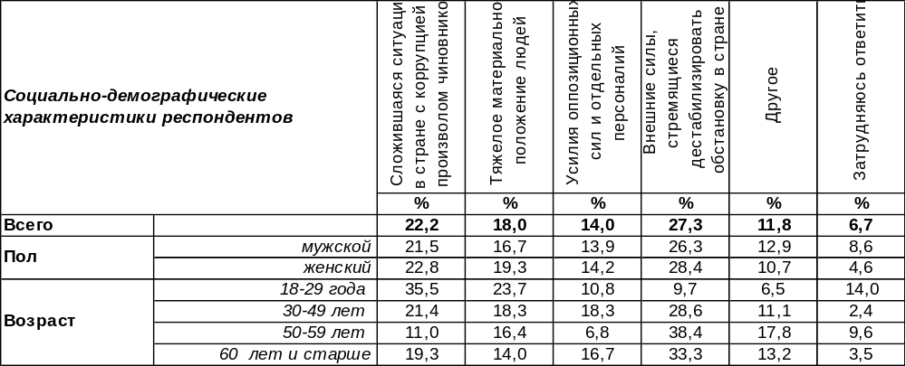
(Примечание: ответили 406 респондентов,
распределение ответов респондентов по строке составляет 100%)
Безусловно, один из ключевых вопросов: кто или что заставило людей выйти на акции протеста? Кто стоит (если стоит) за спинами недовольных сограждан?
Как видно из результатов опроса, мнение воронежцев разделилось: 40% считают, что людей на улицы вывели сугубо объективные причины – коррупция и произвол властей и тяжелое материальное положение людей (22% и 18% соответственно). Как правило, так считают молодые люди (в сумме 59%). Другая часть горожан придерживается другой версии протестной активности населения. То есть 41% населения видят в происходящем коварную руку оппозиции или того хуже, внешних сил, направленных на дестабилизацию ситуации в стране. Такого мнения придерживаются, как правило, пожилые люди (50% против 20% у молодежи).
А вот какие результаты получил Левада-Центр, опрашивая 1600 россиян по схожей тематике, но с другим набором альтернатив. Опрос проведен 31 марта – 3 апреля 2017 года.

Как Вы думаете, что побудило людей выйти на акции протеста 26 марта?

ИНСТИТУТ ОБЩЕСТВЕННОГО МНЕНИЯ «квалитас». Тел.: (473) 251-90-75, 251-20-75
Опрос проведён ИОМ «Квалитас» 6 – 9 апреля 2017 года методом телефонного интервью.
Выборка репрезентативна для населения г. Воронежа старше 18 лет по полу и возрасту.
Опрошено 578 человек.

Скажите, лично Вы одобряете или не одобряете действия участников митингов и акций протеста, прошедших 26 марта 2017 года?
Таблица 9
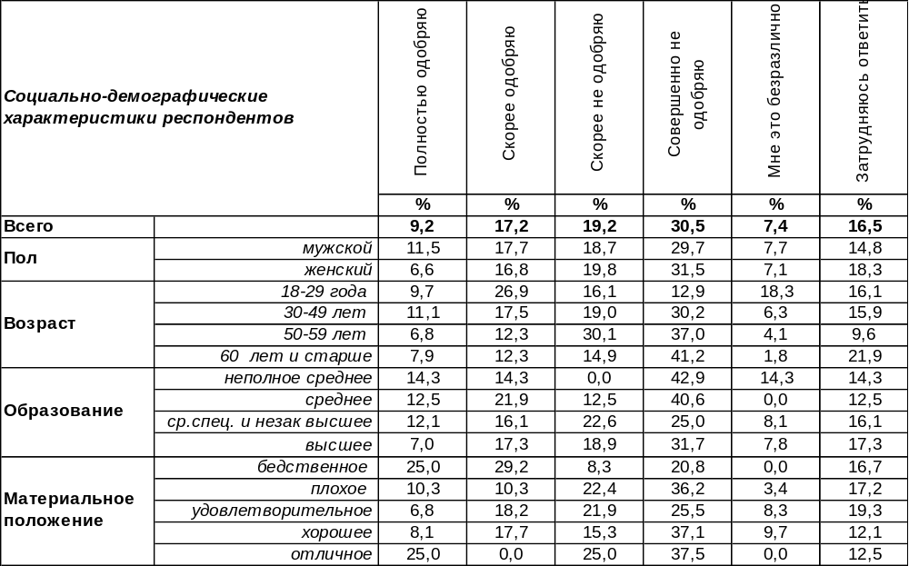
(Примечание: ответили 406 респондентов,
распределение ответов респондентов по строке составляет 100%)
А как наши горожане оценивают эти самые протестные действия? По большому счету, неодобрительно. В той или иной степени поддержали участников митингов и акций протеста 26% горожан. Не поддержали почти вдвое больше – 50% наших сограждан. Правда, мнение опрошенных находится в значительной зависимости от возраста респондента. Если среди людей старше 60 лет одобряют протестные акции 20%, а осуждают 56% при 2% индифферентных, то среди молодых людей до 30 лет ситуация обратная: 37% из них поддерживают участников митингов, в то время как не поддерживают 29% молодежи при 18% безучастных к происходящему.
А как отнеслись к акциям 26 марта россияне в целом? Опрос проведен Левада-Центром 31 марта – 3 апреля 2017 года среди 1600 жителей России.

Одобряете ли Вы людей, которые приняли участие в массовых акциях протеста 26 марта?

ИНСТИТУТ ОБЩЕСТВЕННОГО МНЕНИЯ «квалитас». Тел.: (473) 251-90-75, 251-20-75
Опрос проведён ИОМ "Квалитас" 23 – 26 марта 2017 года методом телефонного интервью.
Выборка репрезентативна для населения г. Воронежа старше 18 лет по полу и возрасту.
Опрошено 606 человек.

4 раздел: КАК ЖИЗНЬ? КАК НАСТРОЕНИЕ?

Какое настроение, по Вашему мнению, преобладает сегодня среди Ваших родных, друзей, коллег, знакомых - спокойное или тревожное?
Таблица 10
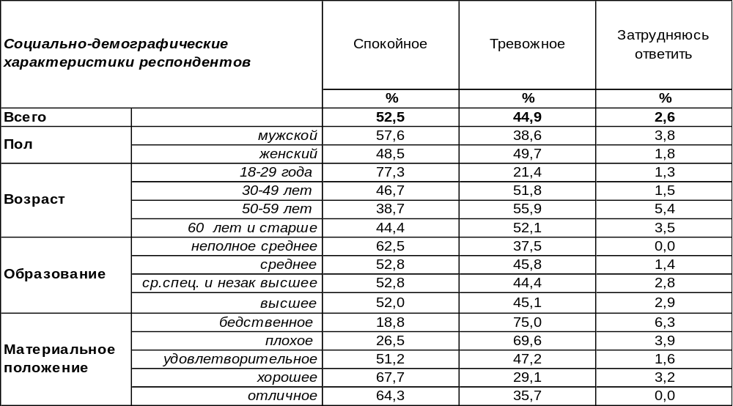
(Примечание: распределение ответов респондентов по строке составляет 100%)
Настроение воронежцев далеко не однозначное. Хотя большинство жителей города (53%) считают, что все вокруг спокойны (включая, очевидно, их самих), но почти половина граждан (45%) оценивают настроение как тревожное. Пребывают в тревоге чаще женщины, чем мужчины (50/39), чаще пожилые, чем молодые (56/21), а также чаще бедные, чем богатые (75/29). Если психологи считают тревожность индикатором болезненного состояния души, то, очевидно, социологи вправе считать социальную тревожность индикатором нездоровья общества. Сегодня в состоянии тревожности пребывает наиболее уязвимая часть населения: женщины, старики, неимущие. Обращает на себя внимание, что семейный статус прибавляет спокойствия респондентам. Чаще других тревожность свойственна разведенным парам и вдовым.
Сравним мнение воронежцев и россиян в целом. Общероссийский опрос проведен ФОМ в феврале 2017 года, опрошено 3000 респондентов в 73 субъектах РФ.

Какое настроение, по Вашему мнению, преобладает сегодня среди Ваших родных, друзей, коллег, знакомых - спокойное или тревожное?

Можно отметить, что настроение среди воронежцев соответствует настроению россиян, как зачерпнутая из кастрюли ложка супа соответствует содержимому всей кастрюли.
ИНСТИТУТ ОБЩЕСТВЕННОГО МНЕНИЯ «квалитас». Тел.: (473) 251-90-75, 251-20-75
Опрос проведён ИОМ "Квалитас" 23 – 26 марта 2017 года методом телефонного интервью.
Выборка репрезентативна для населения г. Воронежа старше 18 лет по полу и возрасту.
Опрошено 606 человек.

Если говорить в целом, то в какой мере Вас устраивает или не устраивает сейчас жизнь, которую Вы ведете?
Таблица 11
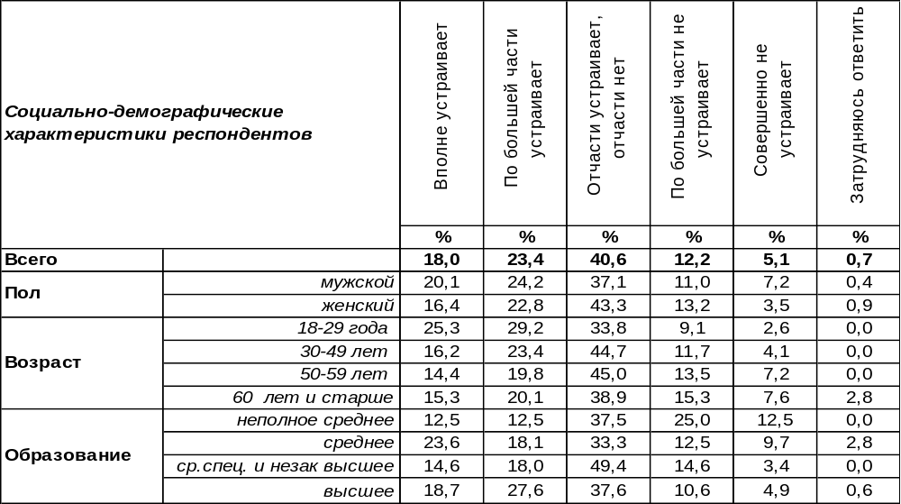
(Примечание: распределение ответов респондентов по строке составляет 100%)
В той или иной степени жизнь, которую они ведут, устраивает сегодня 41% воронежцев. Чаще всего это молодые люди (54%) с хорошим материальным положением (62%).
Не устраивает сегодняшняя жизнь в целом 17% респондентов. Жалобы на жизнь чаще можно услышать от стариков (23%), чем от молодых (12%). Но рекордное количество жалоб исходит от самых бедных горожан, которым денег не хватает даже на питание (63%).
В то же время 41% воронежцев живут ни шатко, ни валко: в чем-то их жизнь устраивает, а в чем-то нет. Они занимают среднюю позицию и по возрасту, и по материальному положению, и по образованию.
Среди россиян в целом таких «середняков», которых отчасти устраивает, отчасти не устраивает их жизнь, в полтора раза меньше (27%). Согласно опросу, проведенному ВЦИОМ в декабре 2016 года, в общей сложности довольны жизнью сегодня 46% соотечественников, не довольны – 26% (см. график ниже).
В какой мере Вас устраивает жизнь, которую Вы ведете?

Таким образом, степень недовольства жизнью по России в целом в полтора раза выше, чем в Воронеже (26/17).
На такой же вопрос отвечали жители Воронежской области три года назад [Бюллетень 2014-11]. Тогда 52% опрошенных оказались вполне довольны своей жизнью, а 10% - не довольны. Отчасти довольных, отчасти нет – насчитывалось 37%.
ИНСТИТУТ ОБЩЕСТВЕННОГО МНЕНИЯ «квалитас». Тел.: (473) 251-90-75, 251-20-75
Опрос проведён ИОМ "Квалитас" 3 – 5 февраля 2017 года методом телефонного интервью.
Выборка репрезентативна для населения г. Воронежа старше 18 лет по полу и возрасту.
Опрошено 606 человек.

5 раздел: КАКИЕ ПРОБЛЕМЫ ВОЛНУЮТ ГОРОЖАН?

ЕСЛИ ГОВОРИТЬ В ЦЕЛОМ, ВЫ ДОВОЛЬНЫ ИЛИ НЕ ДОВОЛЬНЫ ПОЛОЖЕНИЕМ ДЕЛ В ВАШЕМ РЕГИОНЕ?
Таблица 12
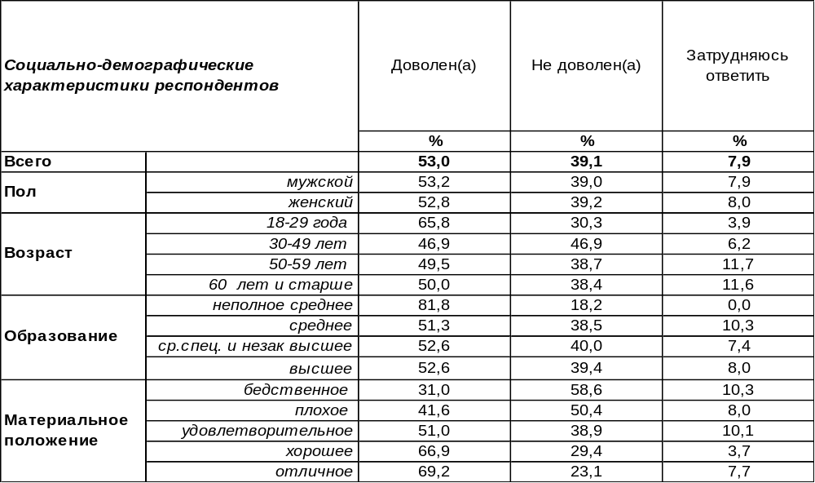
(Примечание: распределение ответов респондентов по строке составляет 100%)
Большинство горожан (53%) довольны положением дел в регионе. Как и следовало ожидать, наиболее удовлетворены молодые (66%) и богатые (69%) респонденты. В то же время не довольны происходящим 39% горожан. По мере снижения уровня материального благосостояния их недовольство возрастает с 23% среди богатых до 59% среди самых бедных.
Сравним ответы воронежцев на этот вопрос в разные годы.

Если говорить в целом, Вы довольны или недовольны положением дел в нашей области?

Американцы говорят: «Факты – ничто, тенденция – всё!». И действительно, сам по себе факт, что сегодня более 50% жителей довольны, а около 40% горожан не довольны положением дел в области, мало о чем говорит. Но, если вспомнить, что в 2004-2007 гг. довольных было только 9%, а недовольных – больше 80%, станет ясно, что есть основания для оптимизма. Кстати, по отношению к прошлому году количество довольных увеличилось (с 48% до 53%), а количество недовольных снизилось (с 46% до 39%).
ИНСТИТУТ ОБЩЕСТВЕННОГО МНЕНИЯ «квалитас». Тел.: (473) 251-90-75, 251-20-75
Опрос проведён ИОМ "Квалитас" 3 – 5 февраль 2017 года методом телефонного интервью.
Выборка репрезентативна для населения г. Воронежа старше 18 лет по полу и возрасту.
Опрошено 606 человек.

КАКИЕ СОЦИАЛЬНЫЕ И ЭКОНОМИЧЕСКИЕ ПРОБЛЕМЫ ВАШЕГО РЕГИОНА В ПОСЛЕДНЕЕ ВРЕМЯ ВОЛНУЮТ ВАС БОЛЬШЕ ВСЕГО?
Вопрос был задан в открытой форме, респонденты сами вспоминали те проблемы, которые их волнуют. На открытые вопросы люди зачастую затрудняются ответить, и в этот раз 9% горожан не смогли назвать проблему региона. Ответы остальных респондентов представлены ниже.
Таблица 13
№  п/п | Проблемы региона | Февраль 2016 г.  % | 2017 год  Кол-во упом-ний | Февраль 2017 г.  %
1 | Состояние дорог, ситуация на дорогах | 34% | 158 | 26%
2 | Ситуация в сфере здравоохранения | 16% | 154 | 25%
3 | Высокие цены на услуги ЖКХ | 29% | 135 | 22%
4 | Низкий уровень зарплат | 18% | 121 | 20%
5 | Низкий уровень пенсий, стипендий, пособий | 12% | 111 | 18%
6 | Рост цен на товары и услуги | 29% | 107 | 17,7%
7 | Ситуация с занятостью населения, с безработицей | 14% | 95 | 15,7%
8 | Неудовлетворительное состояние жилищно-коммунального хозяйства | 14% | 92 | 15,2%
9 | Ситуация в сфере образования | 4,9% | 86 | 14,2%
10 | Качество социального обеспечения, социальной защиты населения | 6,4% | 62 | 10,2%
11 | Положение дел в сфере промышленного производства | 2,0% | 35 | 5,8%
12 | Положение дел в сельском хозяйстве | 1,5% | 30 | 5,0%
13 | Коррупция, взяточничество в органах власти | 1,0% | 24 | 4,0%
14 | Экологическая ситуация, состояние окружающей среды | 2,1% | 22 | 3,6%
15 | Недоступность, дороговизна жилья | 1,0% | 21 | 3,5%
16 | Коррупция, взяточничество в правоохранительных органах, в судебной системе | 0,8% | 15 | 2,5%
17 | Отсутствие помощи малому и среднему бизнесу | - | 13 | 2,1%
18 | Транспортная ситуация в городе | - | 12 | 2,0%
19 | Застройка города | - | 9 | 1,5%
20 | Алкоголизм | 0,7% | 7 | 1,2%
21 | Наркомания | 0,7% | 6 | 1,0%
22 | Плохое качество товаров | - | 6 | 1,0%
23 | Преступность | 0,2% | 3 | 0,5%
24 | Ситуация с приезжими, мигрантами, конфликты на межнациональной почве | 0,5% | 3 | 0,5%
25 | Низкий уровень культуры населения | - | 3 | 0,5%
26 | Недостаточное финансирование детского и молодежного спорта |  | 3 | 0,5%
27 | Другие | 10% | 24 | 4%
28 | Нет таких проблем | 8,4% | 33 | 5,4%
29 | Затрудняюсь ответить | 4,3% | 52 | 9%

Кроме того, были названы проблемы, собранные в графе «другие»: нехватка информации об экскурсиях и о том, что происходит в городе; неразвитый туризм; слабая поддержка патриотического воспитания молодежи; слабое наполнение бюджета; ракета потерпела аварию, а двигатель собирали на Воронежском мехзаводе.
ИНСТИТУТ ОБЩЕСТВЕННОГО МНЕНИЯ «квалитас». Тел.: (473) 251-90-75, 251-20-75
Опрос проведён ИОМ "Квалитас" 23 – 26 марта 2017 года методом телефонного интервью.
Выборка репрезентативна для населения г. Воронежа старше 18 лет по полу и возрасту.
Опрошено 606 человек.

6 раздел: СПОРНЫЕ ПРОБЛЕМЫ ОБЩЕСТВА

КАК ВЫ СЧИТАЕТЕ, СТОИТ ИЛИ НЕ СТОИТ ЗАПРЕТИТЬ ВСЕ ЭКСПЕРИМЕНТЫ ПО КЛОНИРОВАНИЮ ЧЕЛОВЕКА?
Таблица 14
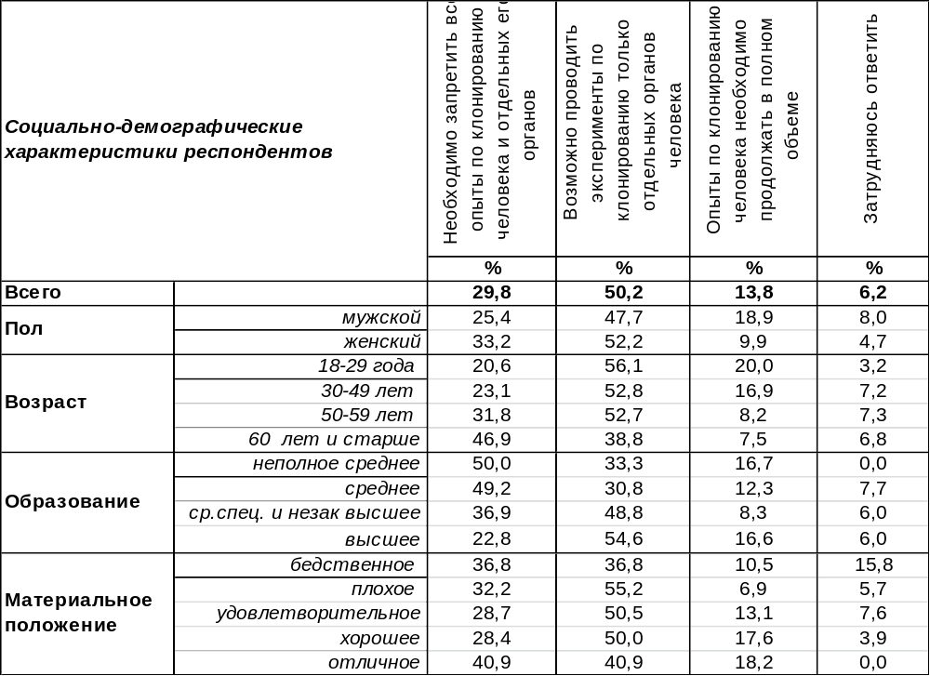
(Примечание: распределение ответов респондентов по строке составляет 100%)
Больше всего голосов собрало предложение проводить эксперименты по клонированию только отдельных органов человека. За него «проголосовал» каждый второй житель города (50%). Молодые люди ратуют за него чаще других (56%). При этом 30% воронежцев настаивают на прекращении всех опытов по клонированию человека и отдельных его органов. Среди пожилых людей число настроенных на категорический запрет возрастает до 47%. Лишь 14% опрошенных считают правильным продолжить подобные опыты в полном объеме. Если среди пожилых людей только 8% выступают против всяческих ограничений опасных опытов, то среди молодежи – 20%.
Периодически мы интересуемся мнением воронежцев на этот счет. Сравним ответы горожан.

Как Вы считаете, стоит или не стоит запретить все эксперименты по клонированию человека?

Со дня последнего замера, который был в 2011 году, резко снизилось число горожан, ратующих за полный запрет опытов по клонированию (с 51% до 30%), и вдвое выросло количество воронежцев, которые считают правильным продолжать клонирование лишь отдельных органов человека (с 25% до 50%).
ИНСТИТУТ ОБЩЕСТВЕННОГО МНЕНИЯ «квалитас». Тел.: (473) 251-90-75, 251-20-75
Опрос проведён ИОМ "Квалитас" 23 – 26 марта 2017 года методом телефонного интервью.
Выборка репрезентативна для населения г. Воронежа старше 18 лет по полу и возрасту.
Опрошено 606 человек.

КАК ВЫ ОТНОСИТЕСЬ К ВОЗМОЖНОЙ ПЕРСПЕКТИВЕ ЛЕГАЛИЗАЦИИ УПОТРЕБЛЕНИЯ ЛЁГКИХ НАРКОТИКОВ?
Таблица 15
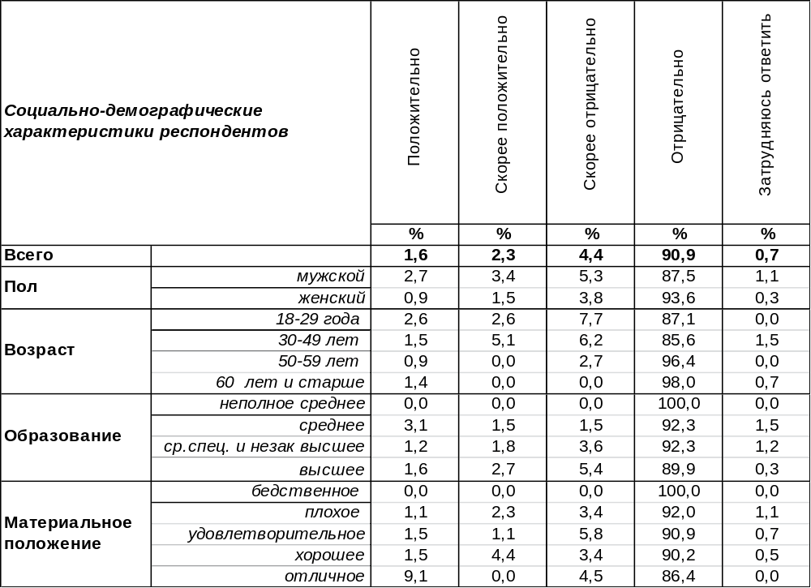
(Примечание: распределение ответов респондентов по строке составляет 100%)
Перспектива легализации легких наркотиков вызывает некоторое одобрение только у 4% горожан, но подавляющее большинство воронежцев (95%) относится к этому предложению отрицательно. Одобряют легализацию скорее мужчины (6%), чем женщины (2%); скорее молодые (5%), чем пожилые (1%). Сравним ответы горожан на этот вопрос в предыдущие годы.

Как Вы относитесь к возможной перспективе легализации употребления легких наркотиков?

Из года в год отрицательное отношение подавляющего большинства населения к идее легализации легких наркотиков неизменно, поэтому перспектива их легализации вряд ли возможна, как это имеет место быть в некоторых странах (например, в Нидерландах, Канаде, Чехии, Португалии допускается приобретение небольших доз наркотиков для личного употребления).
ИНСТИТУТ ОБЩЕСТВЕННОГО МНЕНИЯ «квалитас». Тел.: (473) 251-90-75, 251-20-75
Опрос проведён ИОМ "Квалитас" 23 – 26 марта 2017 года методом телефонного интервью.
Выборка репрезентативна для населения г. Воронежа старше 18 лет по полу и возрасту.
Опрошено 606 человек.

КАК ВЫ ОТНОСИТЕСЬ К ВОЗМОЖНОЙ ПЕРСПЕКТИВЕ ЛЕГАЛИЗАЦИИ ПРОСТИТУЦИИ?
Таблица 16
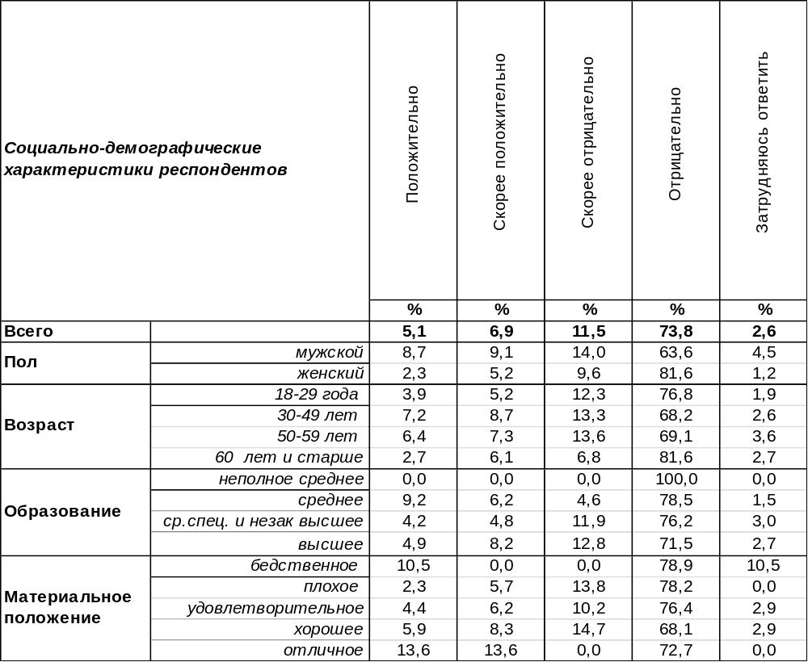
(Примечание: распределение ответов респондентов по строке составляет 100%)
Одобрительное отношение встречает перспектива легализации проституции у 12% опрошенных. Наиболее положительно к ней относятся разведенные граждане (23%) и самые богатые (27%).
В то же время большинство воронежцев (85%) отвергают саму идею легализации проституции. Женщины делают это с большим негодованием (91%), чем мужчины (78%).
Сравним, есть ли изменения в отношении населения к этой идее за последние годы.

Как Вы относитесь к возможной перспективе легализации проституции?

Общественное мнение занимает стойкую оппозицию в отношении легализации проституции. За последнее десятилетие число её противников не опускалось ниже 85%.
ИНСТИТУТ ОБЩЕСТВЕННОГО МНЕНИЯ «квалитас». Тел.: (473) 251-90-75, 251-20-75
Опрос проведён ИОМ "Квалитас" 23 – 26 марта 2017 года методом телефонного интервью.
Выборка репрезентативна для населения г. Воронежа старше 18 лет по полу и возрасту.
Опрошено 606 человек.

КАК ВЫ СЧИТАЕТЕ, ЕСТЬ ЛИ НЕОБХОДИМОСТЬ ВВЕДЕНИЯ ЗАПРЕТОВ НА АБОРТЫ?
Таблица 17
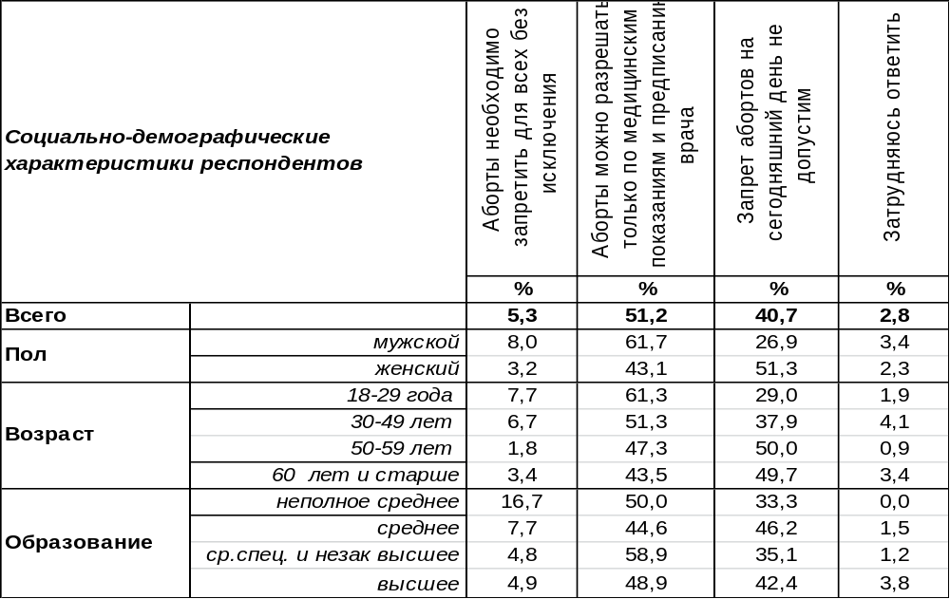
(Примечание: распределение ответов респондентов по строке составляет 100%)
Наиболее лояльно общественное мнение в отношении абортов. Большинство населения считает их допустимыми либо по медицинским показателям (51%), либо без всяких ограничений (41%). К возможности абортов по медицинским показателям чаще склоняются молодые люди (61%), а к абортам без всяких ограничений – граждане старше 50 лет (50%), которым аборты уже скорее всего делать не придется. Женщины (51%) почти вдвое чаще мужчин (27%) считают, что аборты сегодня нельзя запрещать. Только 5% воронежцев уверены в том, что аборты следует запретить для всех без исключения.
Менялось ли общественное мнение относительно абортов в последние годы?

Есть ли необходимость введения запретов на аборты?

За шестнадцать последних лет число граждан, считающих, что запрет абортов не допустим, снизилось с 70% до 43%, т.е. более чем в полтора раза. За этот же период число сторонников разрешения аборта только по медицинским показателям возросло с 19% до 51%.
Известно, что сегодня российским законодательством жизнь плода не охраняется, также как в древнем языческом Риме. Христианство исправило это упущение, и на защиту не рожденного человека стал закон, согласно которому виновники абортов карались во всех европейских странах. В России до октябрьской революции мать отправляли в исправительный дом, а врача – в тюрьму. Нынешний мир отпрянул на пару тысячелетий назад. Не рожденный человечек снова беззащитен, и инертность общественного мнения не позволяет надеяться, что он скоро получит право на жизнь.
ИНСТИТУТ ОБЩЕСТВЕННОГО МНЕНИЯ «квалитас». Тел.: (473) 251-90-75, 251-20-75
Опрос проведён ИОМ "Квалитас" 23 – 26 марта 2017 года методом телефонного интервью.
Выборка репрезентативна для населения г. Воронежа старше 18 лет по полу и возрасту.
Опрошено 606 человек.

СОЦИАЛЬНО-ДЕМОГРАФИЧЕСКИЕ ХАРАКТЕРИСТИКИ РЕСПОНДЕНТОВ

Пол | %
мужской | 43,6
женский | 56,4

Возраст | %
18 – 29 лет | 25,6
30 – 49 лет | 32,0
50 – 59 лет | 18,0
60 лет и старше | 24,4

Образование | %
Неполное среднее | 0,3
Среднее | 13,7
Средне-специальное и незаконченное высшее | 26,7
Высшее | 59,2

Материальное положение | %
Бедственное / Денег не хватает даже на питание и квартплату/ | 2,8
Плохое /Денег хватает только на питание и квартплату/ | 15,8
Удовлетворительное /Кроме питания и квартплаты денег хватает на покупку недорогих вещей/ | 47,7
Хорошее /Могу покупать дорогие вещи, но далеко не всё по карману/ | 31,5
Отличное / Мы можем позволить себе достаточно дорогостоящие вещи – квартиру, дачу и др. / | 2,2

Семейное положение | %
Женат /замужем/ | 59,2
Не женаты, но живем вместе | 8,7
Холост /не замужем/ | 13,4
Разведен /разведена/ | 10,1
Вдовец /вдова/ | 8,6

Есть ли у Вас дети до 18 лет? | %
Да | 33,7
Нет | 66,3

